Vente de Coffre Arrière Les églises St. Mary Magdalene
et Unie de la Grâce
Chelsea, Quebec

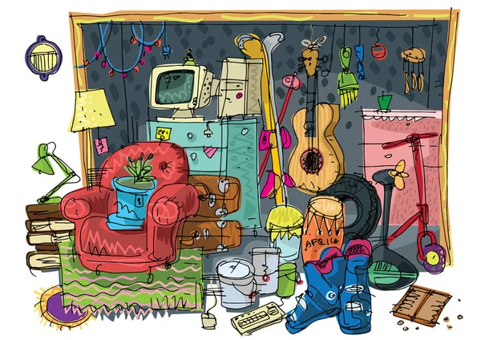

Le samedi 6 juin 2026
de 9h à 14h

à l’église St. Mary Magdalene
537 Route 105, Chelsea (Québec)

30+ personnes vendant des trésors à
partir du coffre de leur véhicule. Vente de livres d’occasion est de retour !
Délicieuses pâtisseries maison, des plantes vivaces, et bien plus encore!

L’entrée est gratuite! Lieu accessible.

Les vendeurs doivent s’inscrire à l’avance:
Vendeurs inscrits avant le 2 juin :
25$ /auto/ ou 35$ /camion.
Après minuit le 2 juin, le plein tarif sera en vigueur : 30$ /auto ou 40$/camion.

Contacter : SMMtailgatesale@gmail.com


Tailgate Sale
St. Mary Magdalene Anglican
and Grace United Churches
Chelsea, Quebec

Saturday, June 6, 2026
9:00 a.m. to 2:00 p.m.

At St. Mary Magdalene Church
537 Route 105, Chelsea, Quebec

30+ vendors selling treasures from the trunks of their vehicles.
Used book sale is back!
Yummy home baking, plant sale and much more!

Free admission. Accessible venue.

Vendors must pre-register:
Vendors who register by June 2:
$25 car / $35 truck.
After midnight, June 2, full registration fee:
30/car or $40/truck.

Contact: SMMtailgatesale@gmail.com

Également sur place / Also onsite:



